消費税増税中止の
世論を広げるために

「保団連YouTubeチャンネル」を
（http://www.youtube.com/user/hodanren/）
見て、リンクをはって、広めてください。

第一弾は、三橋貴明氏（経済評論家・作家）が登場。
「消費税増税は暴挙」と
保団連は、ユーチューブを使って、各界の論客に登場いただき、消費税増税をやめさせるキャンペーンを開始しました。
１回目は経済評論家・作家の三橋貴明氏。『悲観論に踊らされるな！ニッポン経済集中講義』『日本は「国債破綻」しない！ 』などの著作を次々と出しています。ユーチューブでは、三橋氏がそもそも「税とは」「政府の債務とは」何かをわかりやすく説明しながら、消費税増税をすると日本経済はどうなるのか、消費税増税をもくろむ政府・財務省の言い分はホントなのか、痛快に解説します。
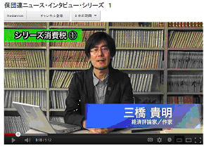
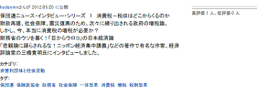
「保団連ニュース・インタビュー・シリーズ１
消費税－税収はどこからくるのか」
http://youtu.be/acjCjAKCx1Q

「保団連ニュース・インタビュー・シリーズ２
消費税－消費増税の企業・個人への影響」http://youtu.be/FsXaWz9CcFE

「保団連ニュース･インタビュー･シリーズ３ 消費税－消費増税しても社会保障費の問題は解決しない」
http://youtu.be/dwu8YatJXLU

「保団連ニュース･インタビュー･シリーズ４ 消費税－そもそも国の借金とは 財務省が作ったレトリック」
http://youtu.be/tjroHJ0Yhwg

第２弾は、斎藤貴男さん（ジャーナリスト）です。おたのしみに!!


